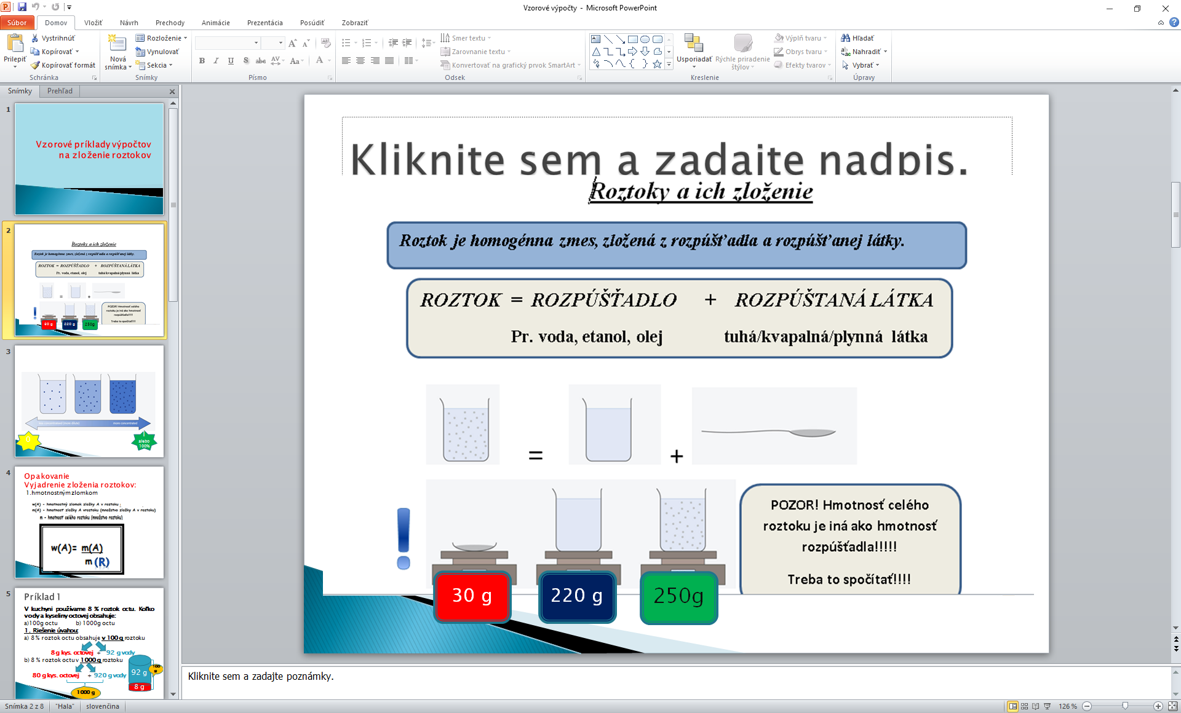

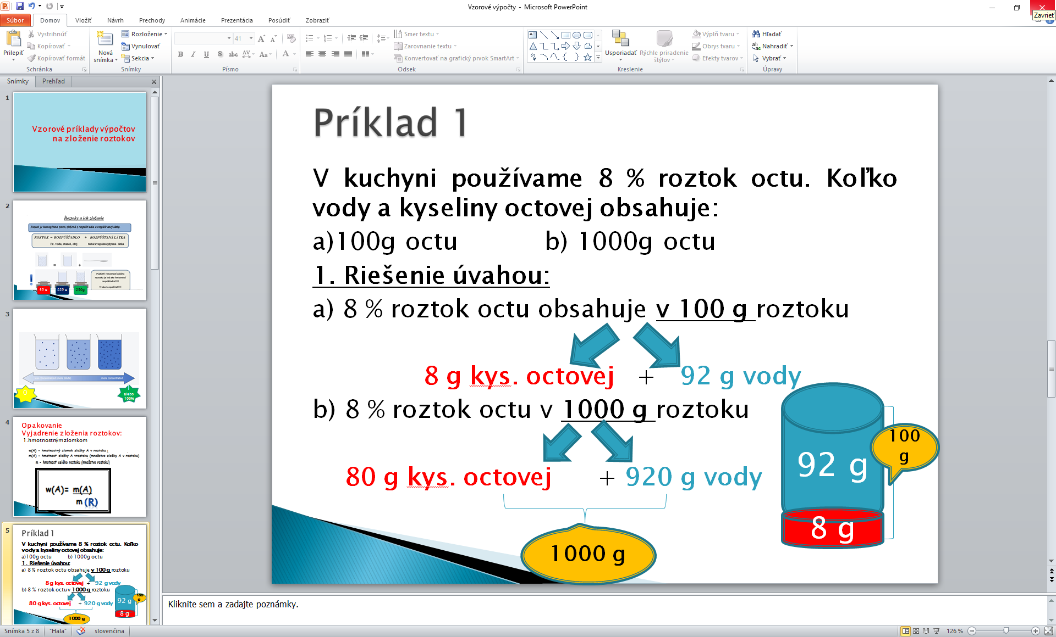

**V lekárničke máme 3 % roztok peroxidu vodíka (H2O2). Ako by sme ho pripravili?**

* **3 % vodný roztok peroxidu vodíka obsahuje:**

**A) v 100 g roztoku _______g peroxidu vodíka a ________g vody**

**B) v 1000 g roztoku _______g peroxidu vodíka a ________g vody**

**Príklad 1: Koľko gramov cukru je v 200 ml vodného roztoku cukru?**

**Príklad 2: Koľko percentný roztok dostaneme, ak zmiešame 20 g cukru s 90 g vody.**





**V lekárničke máme 3 % roztok peroxidu vodíka (H2O2). Ako by sme ho pripravili?**

* **3 % vodný roztok peroxidu vodíka obsahuje:**

**A) v 100 g roztoku _______g peroxidu vodíka a ________g vody**

**B) v 1000 g roztoku _______g peroxidu vodíka a ________g vody**

**Príklad 1: Koľko gramov cukru je v 200 ml vodného roztoku cukru?**

**Príklad 2: Koľko percentný roztok dostaneme, ak zmiešame 20 g cukru s 90 g vody.**